绝密 ★ 考试结束前
全国2012年10月高等教育自学考试
混凝土结构设计试题
课程代码：02440
请考生按规定用笔将所有试题的答案涂、写在答题纸上。
选择题部分
注意事项：
1.答题前，考生务必将自己的考试课程名称、姓名、准考证号用黑色字迹的签字笔或钢笔填写在答题纸规定的位置上。
2.每小题选出答案后，用2B铅笔把答题纸上对应题目的答案标号涂黑。如需改动，用橡皮擦干净后，再选涂其他答案标号。不能答在试题卷上。

一、单项选择题（本大题共20小题，每小题2分，共40分）
在每小题列出的四个备选项中只有一个是符合题目要求的，请将其选出并将“答题纸”的相应代码涂黑。错涂、多涂或未涂均无分。
1．关于概率极限状态设计方法，下列叙述中正确的是
A．失效概率p_{f}越小，可靠指标越大
B.延性破坏的目标可靠指标[]比脆性破坏的[]大
C．结构设计基准期是结构设计使用年限
D.各类作用（荷载）的分项系数均大于1
2．下列作用中，属于间接作用的是
A．结构自重、地基沉降、地震作用
B.焊接变形、地基沉降、雪荷载
C．地基沉降、楼面使用荷载、混凝土收缩
D.地基沉降、温度变化、混凝土徐变
3．多遇地震作用时，8度（0.20g）的水平地震作用影响系数最大值是6度的
A．二倍 B.三倍
C．四倍 D.五倍
4．有局部突出塔楼的建筑，当基本自振周期T₁大于特征周期T_{g}的1.4倍时，其附加水
平地震作用F_{n}应置于
A．局部突出塔楼的顶部 B.主体房屋的顶部
C．主体房屋的中部 D.主体房屋的底部
5．计算单层厂房排架时，对屋面均布活荷载和雪荷载的取用原则是
A．取两者之和 B.取两者的平均值
C．取两者中的较小值 D.取两者中的较大值
6．单层厂房设计中，考虑多台吊车竖向荷载时，对一层吊车的多跨厂房的每个排架，参与组合的吊车台数不宜多于
A．1台 B.2台
C．3台 D.4台
7．确定钢筋混凝土现浇框架柱的计算长度时，下列因素中不需考虑的是
A．框架侧向的约束条件 B.荷载情况
C．柱的二阶效应 D.轴向变形
8．在水平力作用下，高层剪力墙结构的水平位移曲线一般为
A．弯曲型 B.剪切型
C．弯剪型 D.剪弯型
9．关于柱的反弯点，下列说法正确的是
A．反弯点位于柱中弯矩为零处 B.反弯点位于柱中剪力为零处
C．反弯点位于柱高1/2处 D.反弯点位于层间水平侧移为零处
10．倒梁法将基础梁视为多跨连续梁，
A．以土反力作为荷载，假定土反力梯形分布
B.以土反力作为荷载，假定土反力均匀分布
C．以上部结构自重作为荷载，假定土反力梯形分布
D.以上部结构自重作为荷载，假定土反力均匀分布
11．框架结构中，梁端截面最不利内力组合不包括
A．+M_{max} B.-M_{min}
C．V_{max} D.|N|_{max}

12．关于框架结构节点的构造，下列说法不正确的是
A．框架节点的混凝土强度等级应不低于柱的混凝土强度等级
B.在框架节点范围内应设置竖向箍筋
C．梁上部纵向钢筋应贯穿中间节点
D.框架柱的纵向受力钢筋不宜在楼层节点中切断
13．在水平荷载作用下，大多数楼层中有反弯点的是
A．整截面墙 B.整体小开口墙
C．壁式框架的框架柱 D.联肢墙的墙肢
14．在设计筒中筒结构时，下列选项不正确的是
A．平面形状以圆形或正多边形时为有利，矩形时两边长比不宜大于2
B.空腹筒（外筒）柱距不宜大于层高
C．为了增加采光和立面的美观，空腹筒的开孔率不宜小于50%
D.实腹筒（内筒）宜贯通建筑物全高
15．在墙肢正截面受弯承载力计算中，对于竖向分布钢筋
A．只考虑受压屈服分布筋的作用
B.只考虑受拉屈服分布筋的作用
C．考虑部分受拉屈服分布筋及部分受压屈服分布筋的作用
D.考虑全部分布筋的作用
16．关于风荷载的概念，下列选项正确的是
A．基本风压值w₀按30年一遇的最大10分钟平均风压来决定
B.高层建筑的风振系数与建筑物的刚度密切相关
C．计算高层建筑风振系数及风压高度变化系数时，都要考虑地面粗糙度的影响
D.所有高层建筑都要考虑风振系数>1.0的风振影响
17．场地土液化的判别深度，一般为地面以下
A．10m范围内 B.15m范围内
C．25m范围内 D.30m范围内
18．一般认为，多遇地震（小震）烈度大约比罕遇地震（大震）烈度低
A．0.5度 B.1度
C．1.55度 D.2.55度
19．下列关于建筑结构规则性的叙述中，不属于竖向不规则类型的是
A．侧向刚度不规则 B.竖向抗侧力构件不连续
C．楼板局部不连续 D.楼层承载力突变
20．我国《抗震规范》规定，可不采用时程分析法进行验算的是
A．甲类建筑
B.乙类建筑
C．特别不规则的建筑
D.7度和8度I、II类场地，高度超过100m的高层建筑
非选择题部分
注意事项：
用黑色字迹的签字笔或钢笔将答案写在答题纸上，不能答在试题卷上。
二、填空题（本大题共10小题，每空1分，共10分）
21．疲劳破坏属于_________极限状态。
22．永久荷载的标准值一般相当于永久荷载的_________值。
23．柱顶_________相等的排架，称为等高排架。
24．单层厂房屋面活荷载包括屋面均布活荷载、雪荷载和_________荷载三种。
25．最不利内力组合就是在控制截面处对_________起控制作用的内力组合。
26．计算框架结构的柱和基础时，_________荷载可考虑折减。
27．计算壁式框架柱侧移刚度D值时，需要考虑刚域和_________变形的影响。
28．当框架-剪力墙结构刚度特征值_________时，在水平荷载作用下，其变形曲线接近于弯曲型。
29．一般房屋的基本自振周期应比地震动卓越周期大1.5～4.0倍，以避免_________效应。
30．在同等设防烈度和房屋高度的情况下，对框架结构和框架-剪力墙结构中的框架柱，前者的抗震等级不_________于后者。
三、简答题（本大题共5小题，每小题4分，共20分）
31．简述高宽比H／B≥2的剪力墙的受力特点和破坏形态。
32．简述吊车梁的受力特点。
33．简述现浇楼板对框架梁梁端截面和跨中截面抗弯刚度的影响。
34．剪力墙的肢强系数可用来衡量什么的参数？肢强系数限值[]与哪些因素有关？
35．简述框架节点的抗震设计原则。
四、计算题（本大题共5小题，每小题6分，共30分）
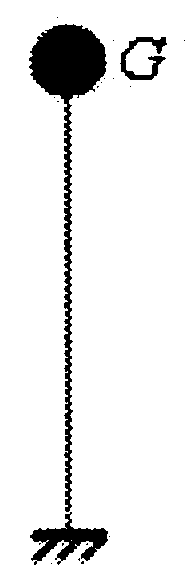
36．单层结构体系如题36图所示。当柱顶作用F=lkN的水平力时，柱顶侧向位移=0.05mm；已知集中于屋盖处的重力荷载代表值G=2500kN，地震影响系数最大值=0.16，特征周期T_{g}=0.40s。试计算该体系的底部剪力。
（提示：）
题36图
37.单层厂房柱下独立柱基如题37图所示。上部结构传至基础顶面的轴向压力标准值N_{k}=650kN，弯矩标准值M_{k}=450kNm，修正后的地基承载力特征值f_{a}=150kN/m²，埋深d=1.5m。设基础及其上部土的重力密度平均值为=20kN/m³，基础底面尺寸b×l=3.0×2.0m。试验算地基承载力是否满足要求。
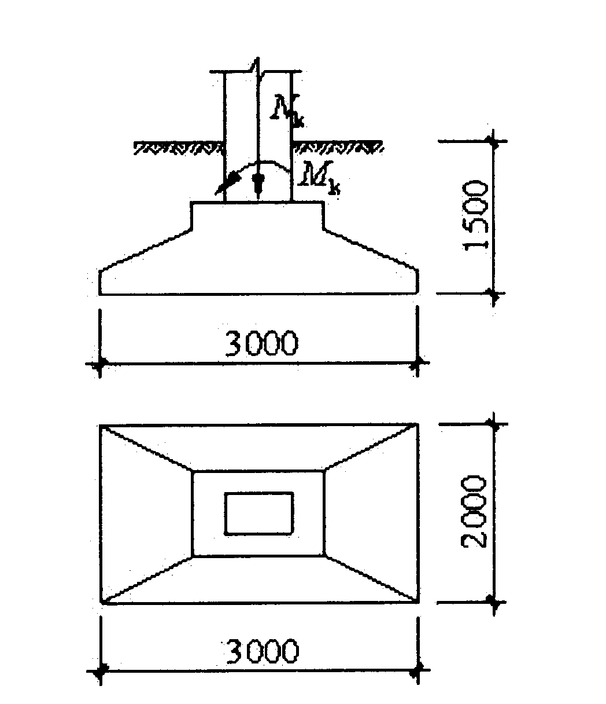
（提示：当eb/6时，;
当e>b/6时，)

题37图(mm)
38．某两层三跨框架如题38图所示。各柱线刚度均为1.0×l0⁴kN·m，边柱和中柱的侧移刚度修正系数分别为0.5和0.6。试计算该框架由梁柱弯曲变形引起的顶点侧移值。
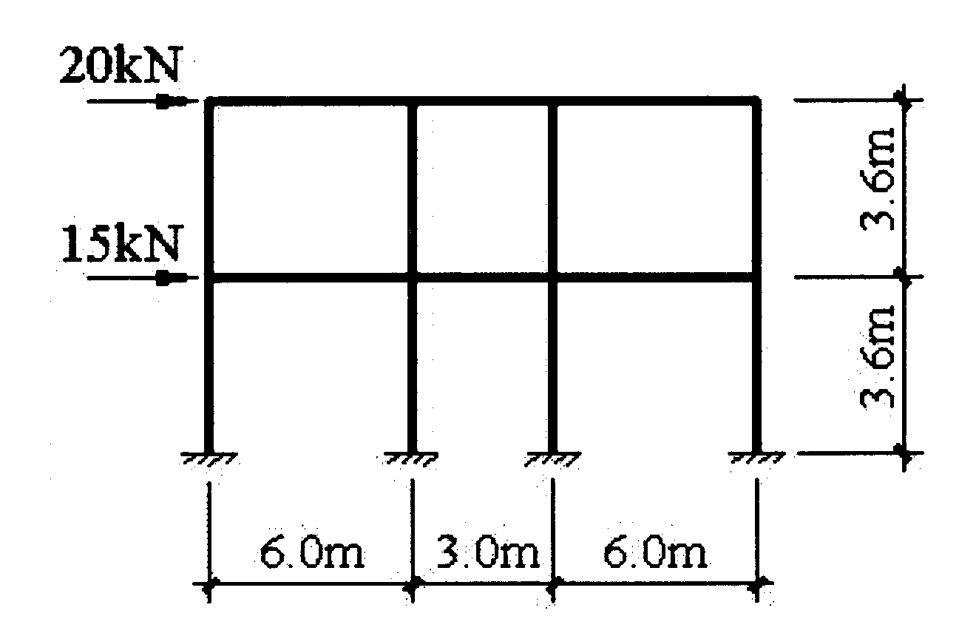

题38图
39．某单层单跨厂房排架结构及其风载体型系数如题39图所示，跨度18m，柱距6m，h₁=2500mm,h₂=1200mm。已知基本风压w₀=0.3kN/m²，求作用于排架上的风荷载标准值q_{1k}及W_{k}。（提示：①w_{k}=；②风压高度系数按内插法取值，离室外地面10m高时，=1.0；离室外地面15m高时，=1.14；③柱顶以下按水平均布风载考虑，风压高度系数可按柱顶标高取值。柱顶以上按水平集中风载考虑，风压高度系数可按檐口标高取值。）
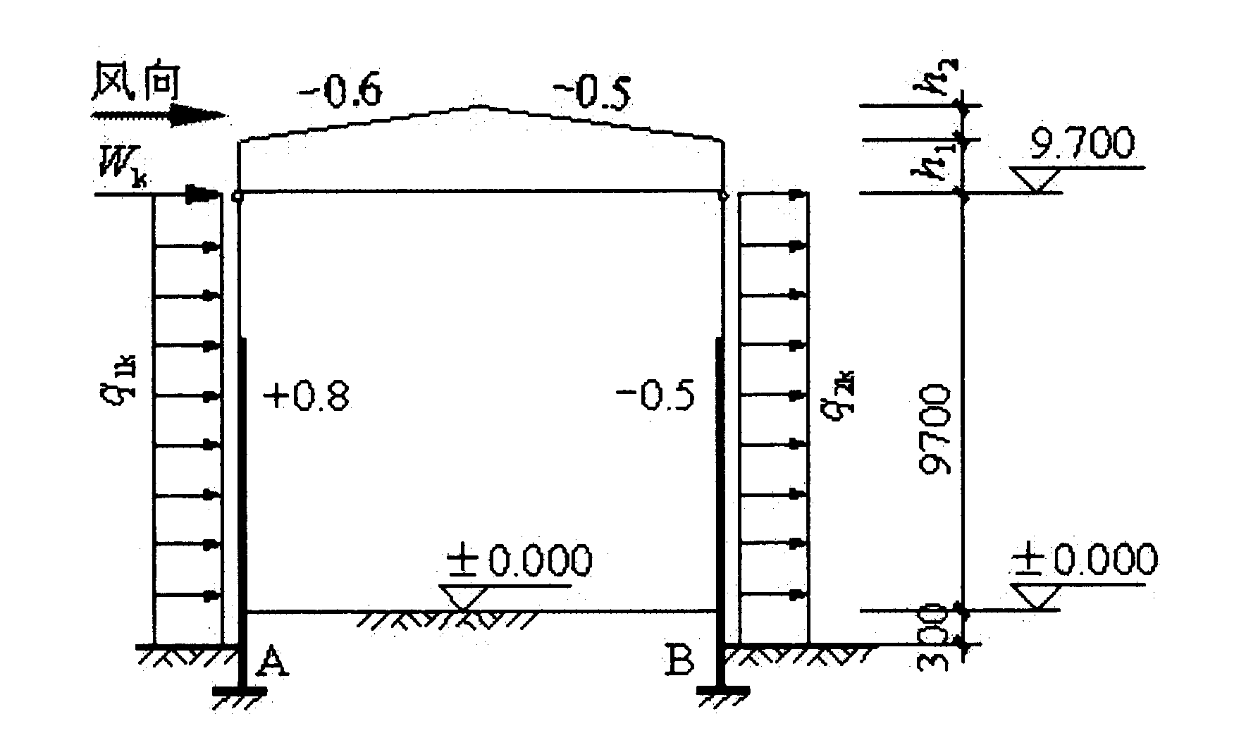
题39图（尺寸mm，标高m）
40．某三层钢筋混凝土框架如题40图所示。集中于各楼（屋）盖处的重力荷载代表值
分别为G₁=G₂=l000kN,G₃=600kN，各层层高均为4.0m，结构基本自振周期T₁=0.4s，场地特征周期T_{g}=0.3s,8度抗震设防。试按底部剪力法计算框架第三层的地震剪力。
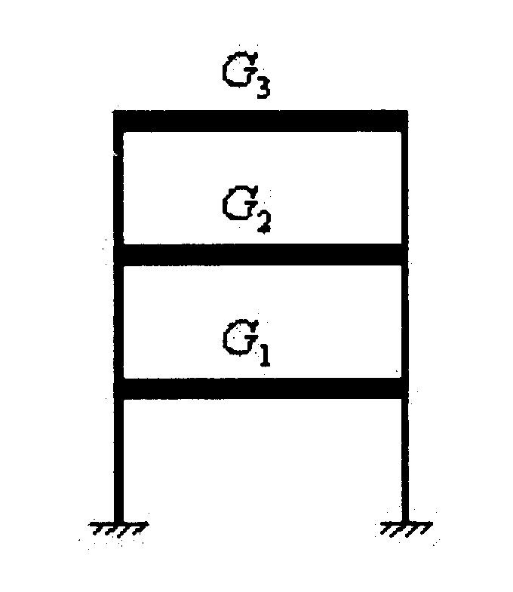
（提示：

题40图

